

**Moia Control V5.0**

**快速入门指南**

**北 京 先 进 数 通 信 息 技 术 股 份 公 司**

|  |  |
| --- | --- |
| Moia Control V5.0 快速入门指南 |  |

**目 录**

1. 编写目的........................................................................................................4 2. 配置、启动、监控流程简图 ..........................................................................4 3. 配置................................................................................................................5第1步配置执行域..........................................................................................5第1.1步新增执行域...............................................................................5第1.2步为执行域配置节点...................................................................6第2步配置程序包和程序..............................................................................8第2.1步新增程序包...............................................................................8第2.2步在程序包中新增程序...............................................................8第3步配置任务............................................................................................10第3.1步新增任务.................................................................................10第3.2步配置任务流程.........................................................................10第4步配置计划............................................................................................13第4.1步新增计划.................................................................................13第4.2步计划流程配置.........................................................................14 4. 启动..............................................................................................................21 5. 监控..............................................................................................................22 5.1. 计划监控...............................................................................................22 5.2. 作业监控...............................................................................................23 5.3. 作业日志查看.......................................................................................23附件：产品术语定义........................................................................................24调度对象......................................................................................................24程序..............................................................................................................25作业..............................................................................................................25

北京先进数通信息技术股份公司

|  |
| --- |
| 2 |

|  |  |
| --- | --- |
| Moia Control V5.0 快速入门指南 |  |

作业流..........................................................................................................25任务..............................................................................................................25计划..............................................................................................................26事件..............................................................................................................26流程..............................................................................................................26执行日历......................................................................................................26返回值..........................................................................................................27物理节点......................................................................................................27执行域..........................................................................................................27独立资源......................................................................................................27部署..............................................................................................................28环境变量......................................................................................................28

北京先进数通信息技术股份公司

|  |
| --- |
| 3 |

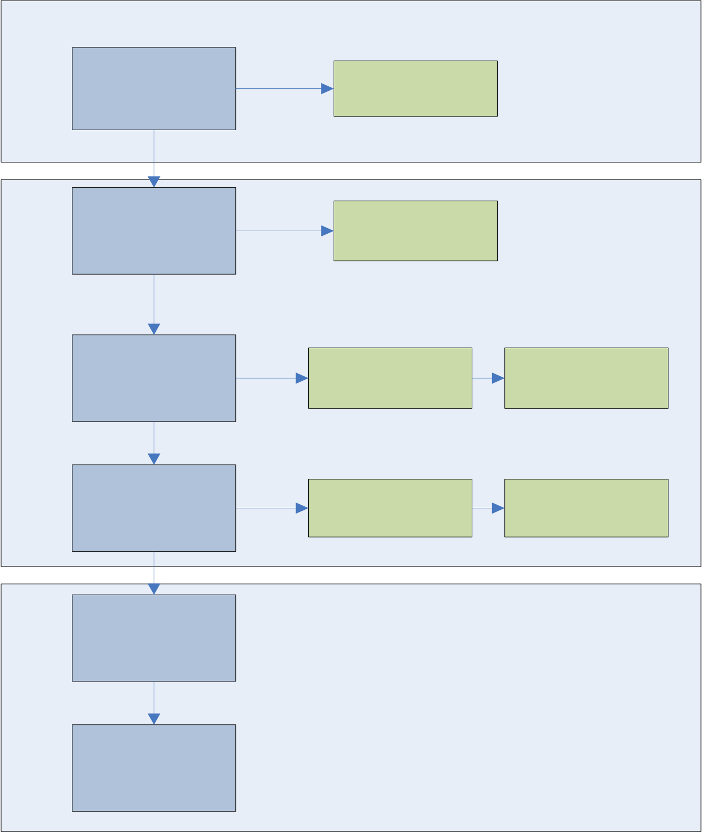

|  |  |
| --- | --- |
| Moia Control V5.0 快速入门指南 |  |

**1. 编写目的**

本文档演示了在一个新安装的Moia

Control环境中，一个物理程序从配置、启动到监控的整个过程。让使用者对配

置过程有一个初步的认识。配置过程中很多选项都使用了默认值，想要对这些

选项做更进一步的了解，请参照《Moia Control V5.0操作指南.doc》。

**2. 配置、启动、监控流程简图**

一个完整计划调度配置流程如图所示：

系统管理

执行域管理 配置ETL server

开发管理

|  |  |  |
| --- | --- | --- |
| 程序管理 | 配置程序 | 配置作业 |
| 任务管理 | 配置作业流 |

|  |  |  |
| --- | --- | --- |
| 计划管理 | 配置任务节点 | 配置控件 |

监控管理

初始化管理

计划监控

北京先进数通信息技术股份公司

|  |
| --- |
| 4 |

|  |  |
| --- | --- |
| Moia Control V5.0 快速入门指南 |  |

**3. 配置**

***第1步配置执行域***

**第1.1步新增执行域**

第1.1.1步在“系统管理”模块中找到“执行域管理”，点击“新增”按钮新增执行域（执行域用于管理执行节点。常用配置方式有两种：第一种是每个节点配

置成一个执行域；第二种是根据作业类型划分执行域。为简单直观，此处以第

一种为例）。

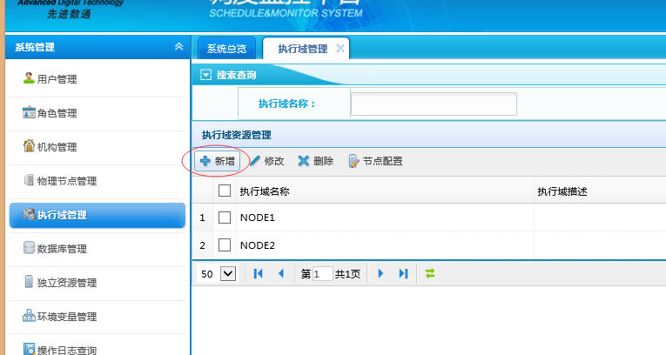

第1.1.2步填写执行域名称和描述后点击“保存”。

北京先进数通信息技术股份公司

|  |
| --- |
| 5 |

|  |  |
| --- | --- |
| Moia Control V5.0 快速入门指南 |  |

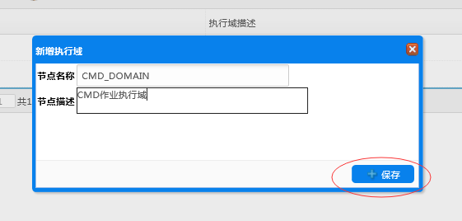

**第1.2步为执行域配置节点**

第1.2.1步选中该执行域，点击“节点配置”。

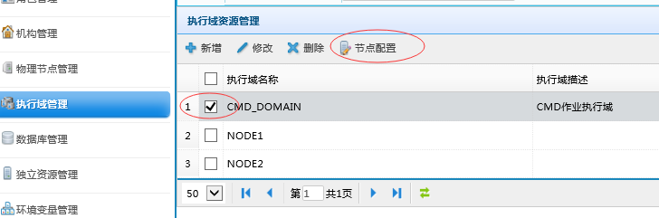

第1.2.2步点击新增ETL_server

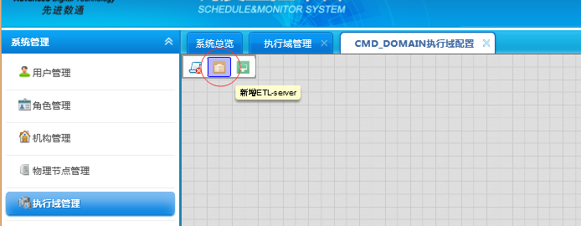

第1.2.3步选择准备运行作业物理节点，点击“确定”。

北京先进数通信息技术股份公司

|  |
| --- |
| 6 |

|  |  |
| --- | --- |
| Moia Control V5.0 快速入门指南 |  |

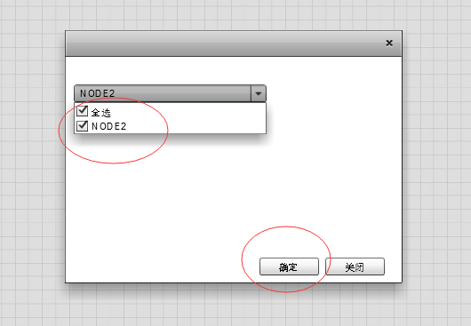

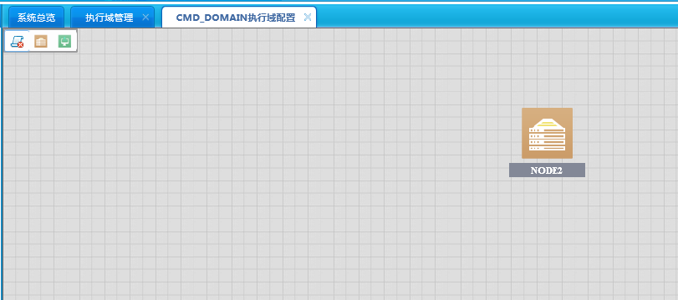

执行域配置完毕。

**注**：对于命令行作业或者不需要并行的DataStage作业，只需要配置ETL-Server即可，对于可以并行的DS作业，需要配置ETL-Server和ETL-  
Client以及每个Server与Client的关系，ETL-Server作为指挥节点，ETL-Client作为作业执行节点。

北京先进数通信息技术股份公司

|  |
| --- |
| 7 |

|  |  |
| --- | --- |
| Moia Control V5.0 快速入门指南 |  |

***第2步配置程序包和程序***

**第2.1步新增程序包**  
 第2.1.1步在“开发管理”模块中找到“程序管理”，点击“新增”选择“新增程 序包”（新增程序包功能和执行域管理差不多，是为了方便管理程序。可按执行

节点管理程序，也可按程序类型管理程序）

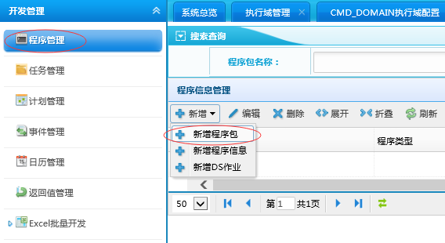

第2.1.2步填写“程序包名”和“程序包描述”，点击“添加”。

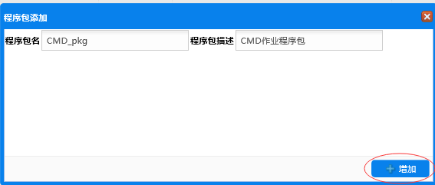

**第2.2步在程序包中新增程序**  
 点击“新增”，选择“新增程序信息”。

北京先进数通信息技术股份公司

|  |
| --- |
| 8 |

|  |  |
| --- | --- |
| Moia Control V5.0 快速入门指南 |  |

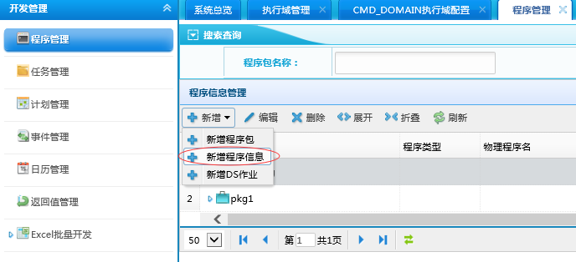

选择“程序包”，选择“程序类型”（我们这次新增一个命令行作业，所以选择CMD类型），填写程序名称、物理程序名（物理程序名为程序所在节点目录，必须填写正确，否则无法调度）和程序描述，点击“保存”。

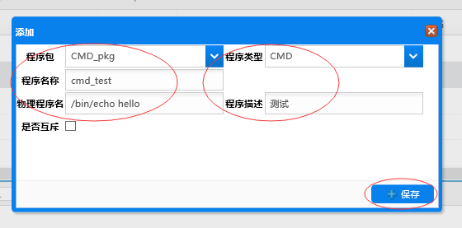

程序添加完成。

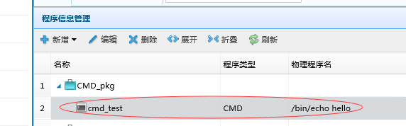

北京先进数通信息技术股份公司

|  |
| --- |
| 9 |

|  |  |
| --- | --- |
| Moia Control V5.0 快速入门指南 |  |

***第3步配置任务***

**第3.1步新增任务**

第3.1.1步在“开发管理”页面，选择“任务管理”，点击“新增”

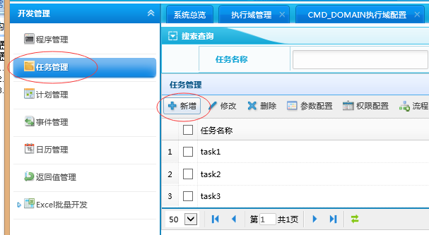

第3.1.2填写“任务名称”和“任务描述”，点击“保存”。

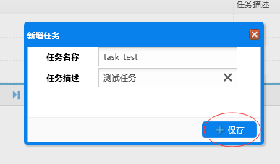

**第3.2步配置任务流程**

第3.2.1步选择新增的任务，点击“流程配置”。

北京先进数通信息技术股份公司

|  |
| --- |
| 10 |

|  |  |
| --- | --- |
| Moia Control V5.0 快速入门指南 |  |

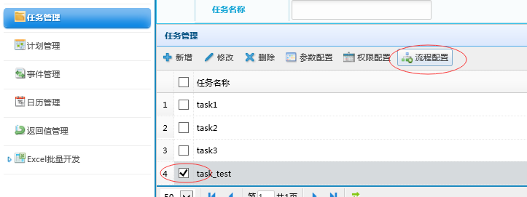

第3.2.2步在作业流的流程图中点击“新增作业”

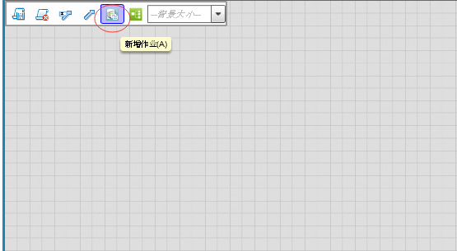

第3.2.3步在弹出的作业属性配置界面，配置作业对应的物理程序、执行日历、返回值类型（返回值类型我们这里配置命令行作业对应的SYS_CMD_RET URN_CLASS类型）等，其他选项可以使用默认值。然后点击保存。

北京先进数通信息技术股份公司

|  |
| --- |
| 11 |

|  |  |
| --- | --- |
| Moia Control V5.0 快速入门指南 |  |

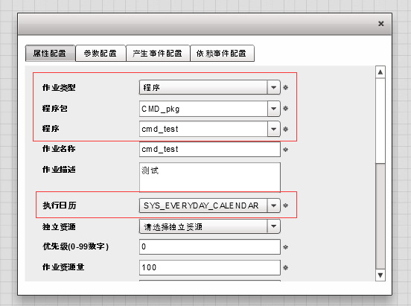

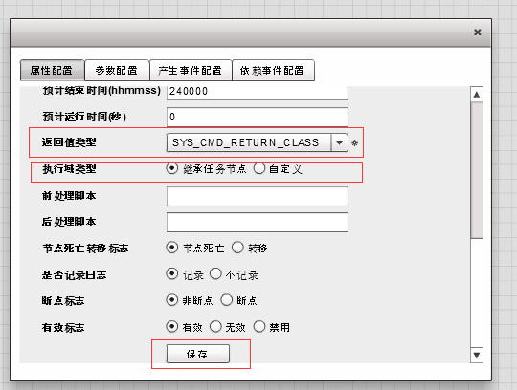

北京先进数通信息技术股份公司

|  |
| --- |
| 12 |

|  |  |
| --- | --- |
| Moia Control V5.0 快速入门指南 |  |

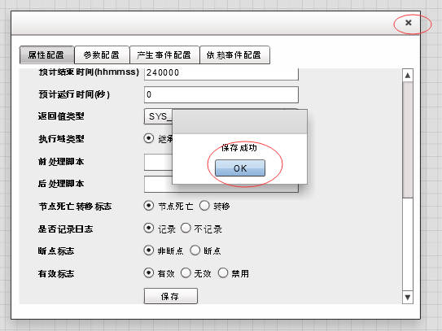

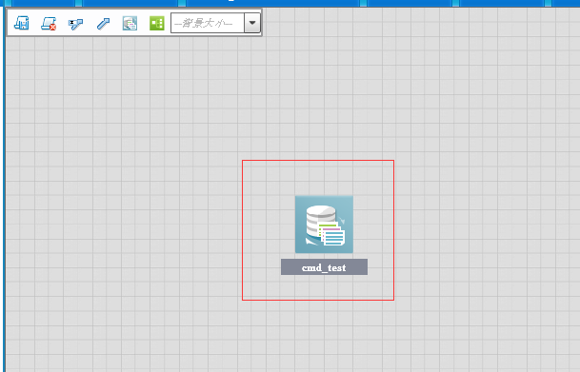

***第4步配置计划***

**第4.1步新增计划**

第4.1.1步在“开发管理”模块，选择“计划管理”，点击“新增”。

北京先进数通信息技术股份公司

|  |
| --- |
| 13 |

|  |  |
| --- | --- |
| Moia Control V5.0 快速入门指南 |  |

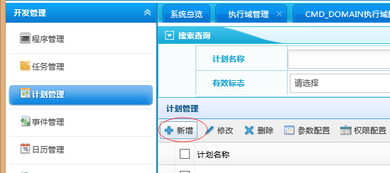

第4.1.2步填写“计划名称”“计划描述”，计划类型选择“日常”（这里以日常

计划做演示），点击保存。

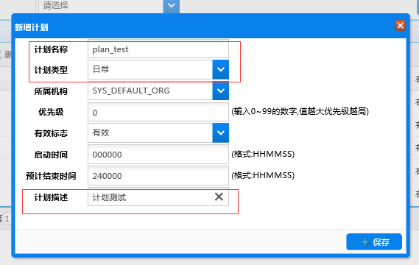

**第4.2步计划流程配置**

第4.2.1步选择刚才新增的计划，点击“流程配置”，进入计划的流程配置页

面。

北京先进数通信息技术股份公司

|  |
| --- |
| 14 |

|  |  |
| --- | --- |
| Moia Control V5.0 快速入门指南 |  |

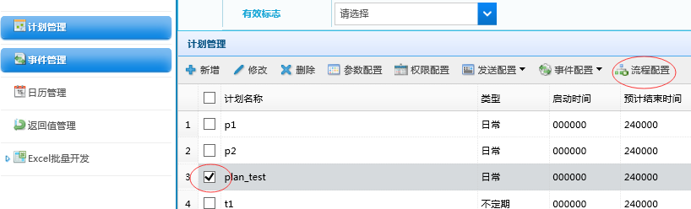

第4.2.2步点击“新增任务”，在计划的流程中添加一个任务。

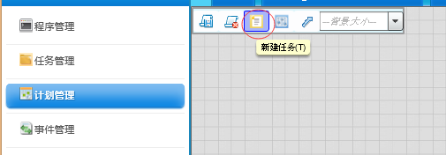

第4.2.3步在属性配置页面配置“任务节点”（即选择上一步中配置的任务）、“任务节点名称”、“执行日历”（每日执行）、“执行域”（第一步中配置的执行域），点击“保存”。

北京先进数通信息技术股份公司

|  |
| --- |
| 15 |

|  |  |
| --- | --- |
| Moia Control V5.0 快速入门指南 |  |

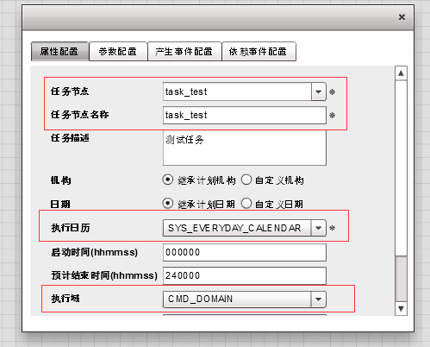

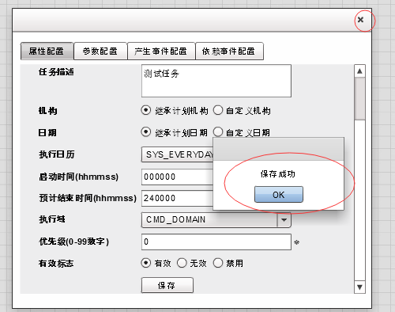

第4.2.4步在计划的流程图中配置一个日切控件，来完成计划的自动日切

功能。

北京先进数通信息技术股份公司

|  |
| --- |
| 16 |

|  |  |
| --- | --- |
| Moia Control V5.0 快速入门指南 |  |

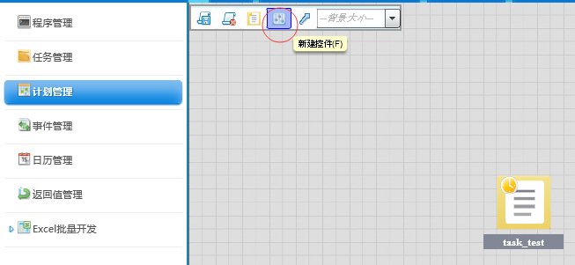

第4.2.5步在控件的属性配置页面，“控件节点”选择SYS_SHIFT_CTRL（日

切控件），点击“保存”。

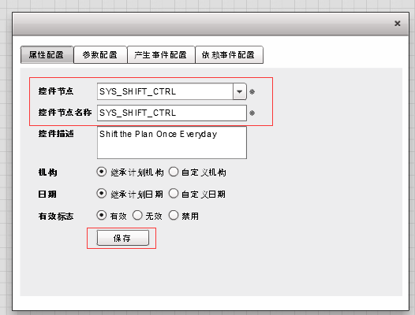

如果提示“流程节点名称已存在”，则表示有其他地方使用了这个默认名称

，换一个名称即可。

北京先进数通信息技术股份公司

|  |
| --- |
| 17 |

|  |  |
| --- | --- |
| Moia Control V5.0 快速入门指南 |  |

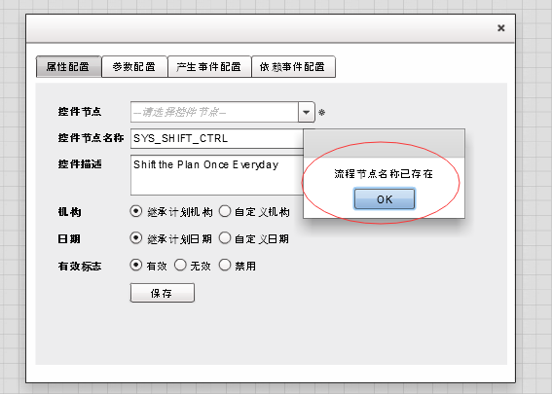

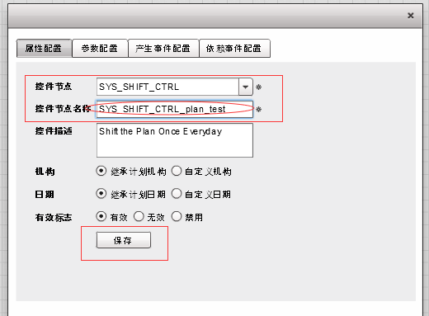

第4.2.6步点击保存，控件添加完毕。

北京先进数通信息技术股份公司

|  |
| --- |
| 18 |

|  |  |
| --- | --- |
| Moia Control V5.0 快速入门指南 |  |

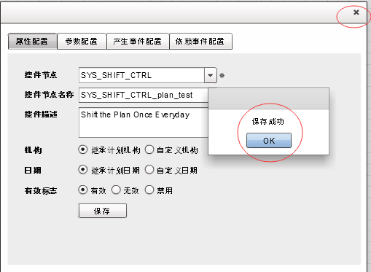

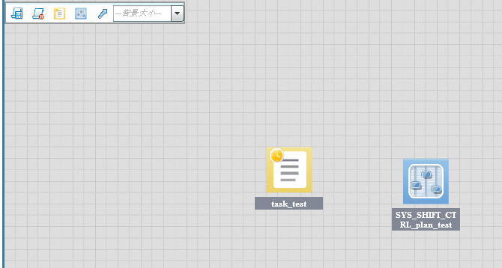

第4.2.7步点击“配置依赖关系”按钮，在任务和控件直接拖动，给任务和控

件建立以来关系：

北京先进数通信息技术股份公司

|  |
| --- |
| 19 |

|  |  |
| --- | --- |
| Moia Control V5.0 快速入门指南 |  |

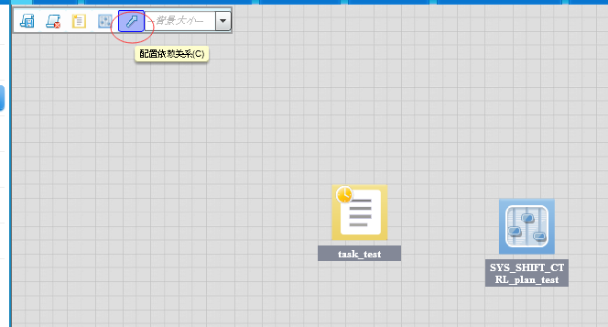

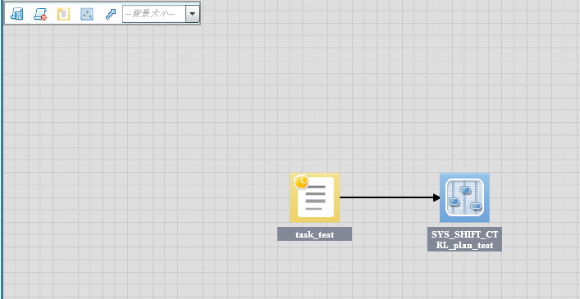

第4.2.8步点击“保存流程图”

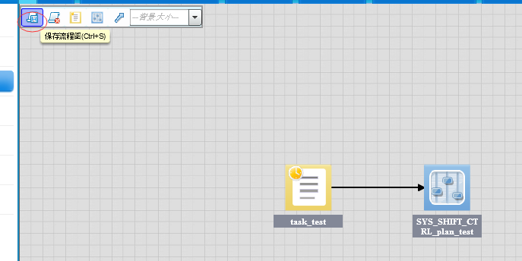

北京先进数通信息技术股份公司

|  |
| --- |
| 20 |

|  |  |
| --- | --- |
| Moia Control V5.0 快速入门指南 |  |

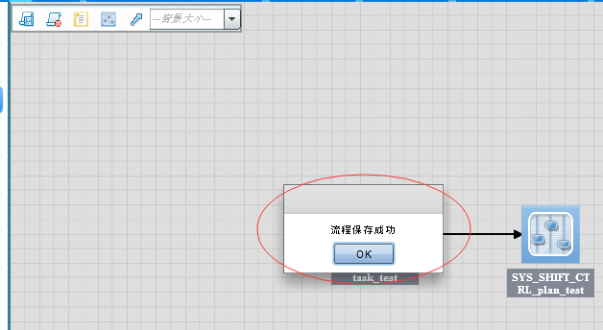

至此开发配置步骤已完成。

**4. 启动**

在“监控管理”页面，“调度对象”--

>“初始化管理”中选择刚才新增的计划，点击“初始化”。

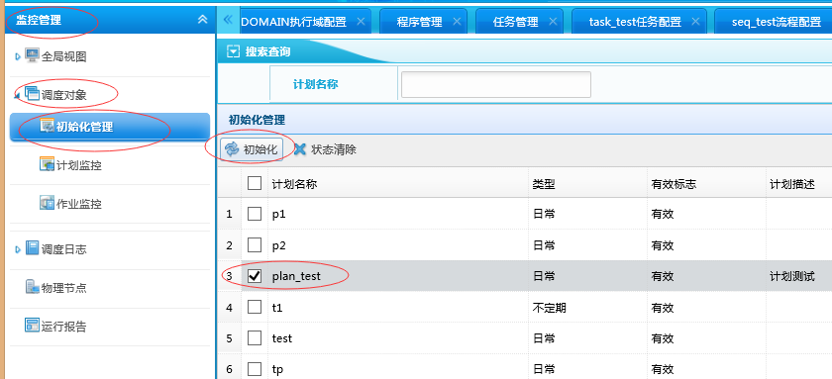

在弹出窗口中填选“启动日期”和“预计运行时间”，然后点击“确定”，初始化就完

成了。

北京先进数通信息技术股份公司

|  |
| --- |
| 21 |

|  |  |
| --- | --- |
| Moia Control V5.0 快速入门指南 |  |

注意：“启动日期”为业务日期，“预计运行时间”是由年月日时分秒组成，通过与当前调度系统时间进行判断，小于当前系统时间立即执行。

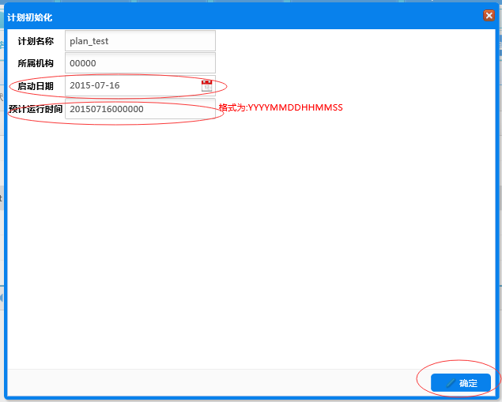

**5. 监控**

***计划监控***

在“监控管理”页面，“调度对象”--  
>“计划监控”中即可看到刚才初始化的计划的运行情况。（注意：只有在调度系统的时间过了设定的“预计运行时间”之后才能在监控中看到）

北京先进数通信息技术股份公司

|  |
| --- |
| 22 |

|  |  |
| --- | --- |
| Moia Control V5.0 快速入门指南 |  |

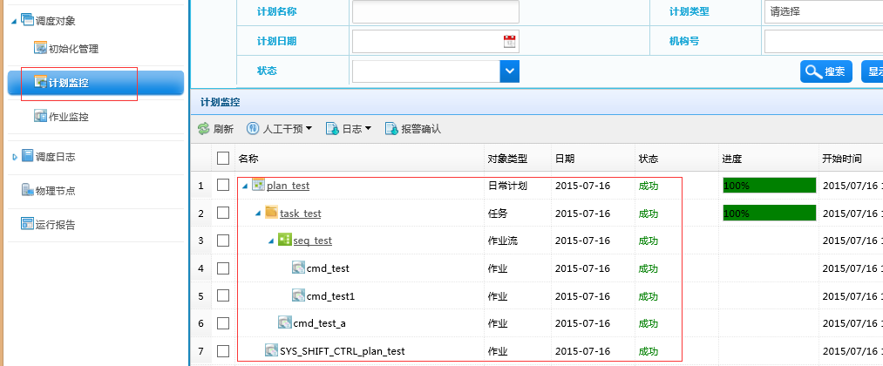

***作业监控***

也可以在“作业监控”中直接根据查询条件查询作业的运行情况。

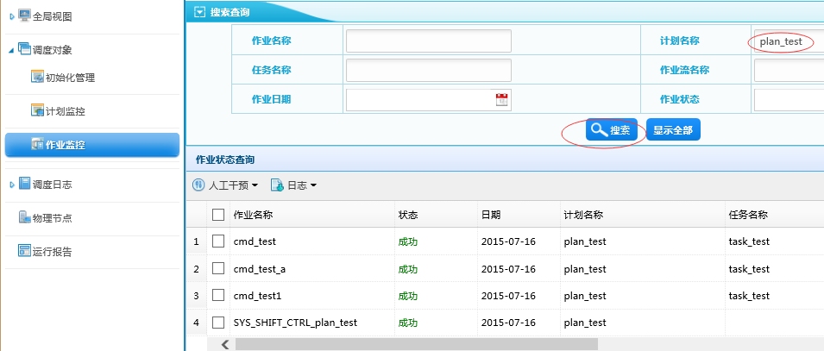

***作业日志查看***

在计划监控或者作业监控中选中要查看日志的作业，点击“下载”或“查看”

可直接查看到作业结果。

北京先进数通信息技术股份公司

|  |
| --- |
| 23 |

|  |  |
| --- | --- |
| Moia Control V5.0 快速入门指南 |  |

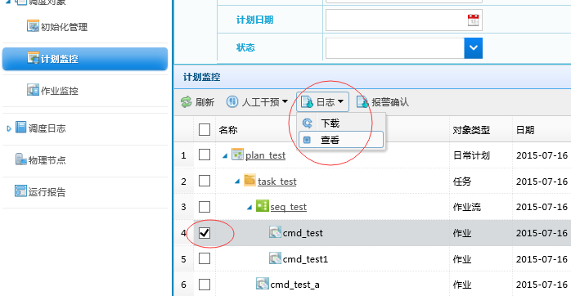

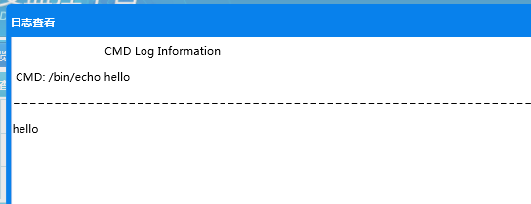

**附件：产品术语定义**

***调度对象***

调度对象是指Moia Control中用于调度的单位，Moia

Control中共有4级调度对象：计划、任务、作业流、作业，呈上下级关系，如图所

示：

北京先进数通信息技术股份公司

|  |
| --- |
| 24 |

|  |  |
| --- | --- |
| Moia Control V5.0 快速入门指南 |  |

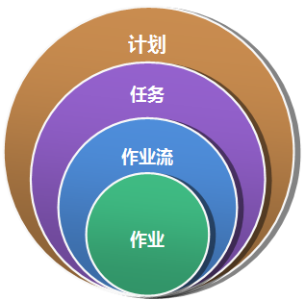

***程序***

程序是可被操作系统直接执行或者其它工具执行的代码，Moia

Control通过执行作业对应的程序完成对该作业的调度工作。

***作业***

作业是参数数目和形式固定、功能确定、返回码或退出码确定、完成特定

功能的基本调度执行单位，多个作业可以指定同一个程序。

***作业流***

作业流是一组按照特定的业务控制流程组织起来的作业序列，它是作业

的容器，作业流是Moia Control中基本的流程组织单位，并可嵌套使用。

***任务***

任务是Moia

Control中一个基本的调度管理单位，一个任务由一组作业序列(作业流或作业）

北京先进数通信息技术股份公司

|  |
| --- |
| 25 |

|  |  |
| --- | --- |
| Moia Control V5.0 快速入门指南 |  |

和一组上下文信息构成。任务下同一级对象(作业流或作业)之间可以设置流程

依赖。

同一个任务可被多个计划引用，也可被同一个计划多次引用。

任务实体和任务节点的区别。

***计划***

计划是Moia   
Control中一个基本的调度对象实例化管理单位，一个计划就是一个要执行的任务和控制命令的集合，计划中的节点之间可以设置流程依赖。

计划分为日常计划和不定期计划。

日常计划是具有周期性的一系列任务和控制命令的集合，执行时按照预

先设定的机构、参数、执行日历(日、周、旬、年)，由系统自动执行，启动后仅允

许一个实例运行，执行完毕后进行翻牌。

不定期计划是指不具有周期性、按需执行的一系列任务的集合，通常通过

手工或者接收外部事件启动，启动时再定义计划的机构、日期、批次号及参数

，不同机构、日期或批次号的计划可多实例同时运行。

***事件***

事件是某个对象对自身状态或者行为变化的一种通知消息，事件机制是

驱动Moia Control流程和运转的唯一途径。

在Moia   
Control调度中，事件分为流程事件和全局事件，流程事件只在流程内有效，用

于实现同一级调度对象间流程依赖；全局事件在整个调度系统内均有效，通常

实现跨层次对象之间的依赖。

北京先进数通信息技术股份公司

|  |
| --- |
| 26 |

|  |  |
| --- | --- |
| Moia Control V5.0 快速入门指南 |  |

一个全局事件通过事件名称、机构号、日期、批次号等4个因素来标识。

***流程***

流程是同一层次对象之间的依赖关系的体现，一个对象的流程表示了该

对象的下级对象执行路线。

在Moia

Control中，两个对象之间的流程依赖通过连线及箭头来表示，并通过用户自行

绘制流程图来实现对象间依赖的配置和运行状态监控。

***执行日历***

执行日历是Moia

Control中调度对象的属性，标识了调度对象执行周期或规律，是判断日常计划

翻牌后下级对象是否执行的依据。

执行日历分为日期日历和周日历，日期日历以年月日为选择范围，周日历

以周一到周日为选择范围。

***返回值***

返回值是作业所对应程序执行完毕时返回的代码。在Moia

Control中可为每个作业自定义返回值表示其执行结束状态(成功、成功警告或

失败)及描述，从而更准确的体现作业运行结果并采取相应的运维措施。

***物理节点***

物理节点是指在Moia

Control调度系统中所有物理机器，通常由一个调度节点和多个执行节点组成，

北京先进数通信息技术股份公司

|  |
| --- |
| 27 |

|  |  |
| --- | --- |
| Moia Control V5.0 快速入门指南 |  |

调度节点主要进行调度决策、资源分配和作业下发，执行节点接收调度节点下

发的作业并执行，执行完毕后上传状态信息。

Moia   
Control中，资源控制是通过每个执行节点上的资源总量和运行作业上限来实现的。

***执行域***

执行域是作业的调度属性，每个作业在配置时必须指定执行域，一个执行

域内包含了一个或者多个执行节点，作业指定某个执行域就表示作业只能在

执行域内的节点上执行及分配资源。

由于环境(开发环境、测试环境、生产环境等)的差异，不同的环境中节点

的数量、配置均有区别，所以不同的环境中同样名称的执行域需要分别进行节

点配置，这也是Moia Control屏蔽环境差异的手段。

***独立资源***

独立资源是为某类特殊作业设定的，通常这类作业在启动前进行资源分

配时，除了要受到资源量和作业运行数的限制，同时还受到同类作业在单个物

理节点或者全局运行总数的限制。我们把这类作业归类为使用某种独立资源

的作业，在资源分配时进行有效控制。

***部署***

部署是将配置数据从一个环境导入到另一个环境的过程，Moia

Control中部署通过从提供数据的环境中导出XML数据文件，再导入到目标环境中。部署的类型即可以是计划、任务，也可以是环境变量、执行域等。

北京先进数通信息技术股份公司

|  |
| --- |
| 28 |

|  |  |
| --- | --- |
| Moia Control V5.0 快速入门指南 |  |

***环境变量***

环境变量是为屏蔽各个环境之间的差异而设定的，每个环境变量通常由

一个变量名称和一个变量值组成，在不同的环境上，相同的环境变量名称可以

设定不同的变量值。

环境变量通常用于作业执行参数，比如PATH、用户名或者密码等，通过环

境变量可以实现作业在从一个环境部署到另一个环境之后，不需要修改任何

参数就能运行。

北京先进数通信息技术股份公司

|  |
| --- |
| 29 |